TEHNISKĀ SPECIFIKĀCIJA Nr. TS_0415.1xx v1

PVC izolācijas lenta
 | Apraksts | Minimālā tehniskā prasība | Piedāvātā produkta konkrētais tehniskais apraksts | Avots | Piezīmes
Vispārīgā informācija
 | Ražotājs (nosaukums, atrašanās vieta). | Norādīt informāciju
 | 0415.101 PVC izolācijas lenta, zila | Norādīt pilnu preces tipa apzīmējumu
 | 0415.102 PVC izolācijas lenta, melna | Norādīt pilnu preces tipa apzīmējumu
 | 0415.103 PVC izolācijas lenta, sarkana | Norādīt pilnu preces tipa apzīmējumu
 | 0415.104 PVC izolācijas lenta, dzeltena | Norādīt pilnu preces tipa apzīmējumu
 | 0415.105 PVC izolācijas lenta, zaļa | Norādīt pilnu preces tipa apzīmējumu
 | 0415.106 PVC izolācijas lenta, dzeltenzaļa | Norādīt pilnu preces tipa apzīmējumu
 | Parauga piegādes laiks tehniskajai izvērtēšanai (pēc pieprasījuma), darba dienas | Norādīt vērtību
Standarti
 | Atbilstība standartam LVS EN 60454-3-1:2003+A1, Elektrotehniskās līmlentes - 3.daļa: Atsevišķu materiālu specifikācijas - 1.nodaļa: Polivinilhlorīda līmlentes | Atbilst
Dokumentācija
 | Iesniegts preces attēls, kurš atbilst sekojošām prasībām:  - ".jpg" vai “.jpeg” formātā;  - izšķiršanas spēja ne mazāka par 2Mpix;  - ir iespēja redzēt visu produktu un izlasīt visus uzrakstus uz tā;  - attēls nav papildināts ar reklāmu. | Atbilst
Vides nosacījumi
 | Minimālā darba temperatūra | ≤ -10°C
 | Maksimālā darba temperatūra | ≥ +30°C
Tehniskā informācija
 | Biezums, mm | 0.12 ÷ 0.14 mm
 | Platums, mm | 19 mm
 | Garums, m | 20 m
 | Pārraušanas spēks | ≥ 24 N/cm
 | Adhēzija pie tērauda | ≥ 1.7 N/cm

Attēlam ir informatīvs raksturs

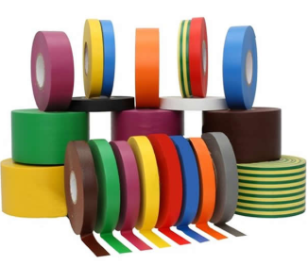

Precīzs avots, kur atspoguļota tehniskā informācija (instrukcijas nosaukums un lapaspuse)
AS “Sadales tīkls” materiālu kategorijas nosaukums un numurs

